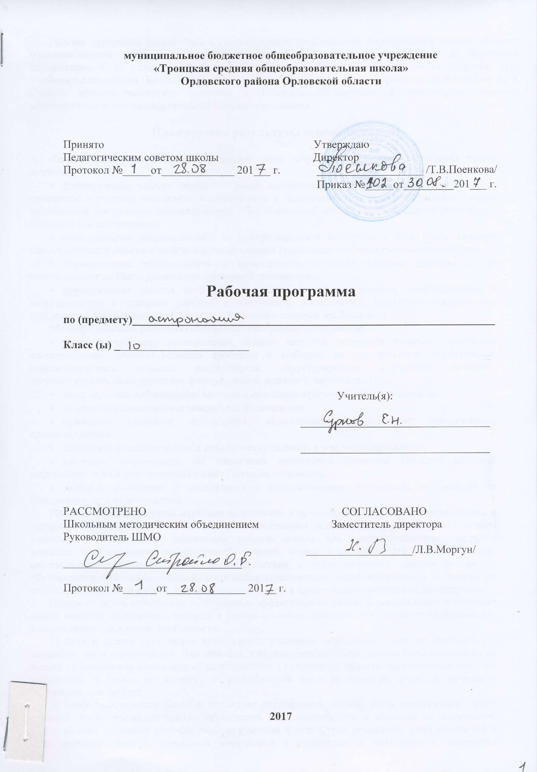

Планируемы результаты освоения курса

Личностными результатами освоения курса астрономии в средней (полной) школе являются:
- формирование умения управлять своей познавательной деятельностью, ответственное отношение к учению, готовность и способность к саморазвитию и самообразованию, а также осознанному построению индивидуальной образовательной деятельности на основе устойчивых познавательных интересов;
- формирование познавательной и информационной культуры, в том числе навыков самостоятельной работы с книгами и техническими средствами информационных технологий;
- формирование убежденности в возможности познания законов природы и их использования на благо развития человеческой цивилизации;
- формирование умения находить адекватные способы поведения, взаимодействия и сотрудничества в процессе учебной и внеучебной деятельности, проявлять уважительное отношение к мнению оппонента в ходе обсуждения спорных проблем науки.
Метапредметные результаты освоения программы предполагают:
- находить проблему исследования, ставить вопросы, выдвигать гипотезу, предлагать альтернативные способы решения проблемы и выбирать из них наиболее эффективный, классифицировать объекты исследования, структурировать изучаемый материал, аргументировать свою позицию, формулировать выводы и заключения;
- анализировать наблюдаемые явления и объяснять причины их возникновения;
- на практике пользоваться основными логическими
- приемами, методами наблюдения, моделирования, мысленного эксперимента, прогнозирования;
- выполнять познавательные и практические задания, в том числе проектные;
- извлекать информацию из различных источников (включая средства массовой информации и интернет-ресурсы) и критически ее оценивать;
- готовить сообщения и презентации с использованием материалов, полученных из Интернета и других источников.
Предметные результаты изучения астрономии в средней (полной) школе представлены в содержании курса по темам. Обеспечить достижение планируемых результатов освоения основной образовательной программы, создать основу для самостоятельного успешного усвоения обучающимися новых знаний, умений, видов и способов деятельности должен системно-деятельностный подход. В соответствии с этим подходом именно активность обучающихся признается основой достижения развивающих целей образования — знания не передаются в готовом виде, а добываются учащимися в процессе познавательной деятельности.
Одним из путей повышения мотивации и эффективности учебной деятельности в основной школе является включение учащихся в учебно-исследовательскую и проектную деятельность, которая имеет следующие особенности:
1) цели и задачи этих видов деятельности учащихся определяются как их личностными мотивами, так и социальными. Это означает, что такая деятельность должна быть направлена не только на повышение компетентности подростков в предметной области определенных учебных дисциплин, не только на развитие их способностей, но и на создание продукта, имеющего значимость для других;
2) учебно-исследовательская и проектная деятельность должна быть организована таким образом, чтобы учащиеся смогли реализовать свои потребности в общении со значимыми, референтными группами одноклассников, учителей и т. д. Строя различного рода отношения в ходе целенаправленной, поисковой, творческой и продуктивной деятельности, подростки овладевают нормами взаимоотношений с разными людьми, умениями переходить от одного вида общения к другому, приобретают навыки индивидуальной самостоятельной работы и сотрудничества в коллективе;
3) организация учебно-исследовательских и проектных работ школьников обеспечивает сочетание различных видов познавательной деятельности. В этих видах деятельности могут быть востребованы практически любые способности подростков, реализованы личные пристрастия к тому или иному виду деятельности.
В результате учебно-исследовательской и проектной деятельности выпускник получит представление:
  - о философских и методологических основаниях научной деятельности и научных методах, применяемых в исследовательской и проектной деятельности;
  - о таких понятиях, как концепция, научная гипотеза, метод, эксперимент, надежность гипотезы, модель, метод сбора и метод анализа данных;
  - о том, чем отличаются исследования в гуманитарных областях от исследований в естественных науках;
  - об истории науки;
  - о новейших разработках в области науки и технологий;
  - о правилах и законах, регулирующих отношения в научной, изобретательской и исследовательских областях деятельности (патентное право, защита авторского права и т. п.);
  - о деятельности организаций, сообществ и
- структур, заинтересованных в результатах исследований и предоставляющих ресурсы для проведения исследований и реализации проектов (фонды, государственные структуры, краудфандинговые структуры и т. п.).
Выпускник сможет:
  - решать задачи, находящиеся на стыке нескольких учебных дисциплин (межпредметные задачи);
  - использовать основной алгоритм исследования при решении своих учебно-познавательных задач;
  - использовать основные принципы проектной деятельности при решении своих учебно-познавательных задач и задач, возникающих в культурной и социальной жизни;
  - использовать элементы математического моделирования при решении исследовательских задач;
  - использовать элементы математического анализа для интерпретации результатов, полученных в ходе учебно-исследовательской работы.
С точки зрения формирования универсальных чебных действий в ходе освоения принципов учебно-исследовательской и проектной деятельности выпускник научится:
- формулировать научную гипотезу, ставить цель в рамках исследования и проектирования, исходя из культурной нормы и сообразуясь с представлениями об общем благе;
- восстанавливать контексты и пути развития того или иного вида научной деятельности, определяя место своего исследования или проекта в общем культурном пространстве;
- отслеживать и принимать во внимание тренды и тенденции развития различных видов деятельности, в том числе научных, учитывать их при постановке собственных целей;
- оценивать ресурсы, в том числе и нематериальные, такие как время, необходимые для достижения поставленной цели;
- находить различные источники материальных и нематериальных ресурсов, предоставляющих средства для проведения исследований и реализации проектов в различных областях деятельности человека;
- вступать в коммуникацию с держателями различных типов ресурсов, точно и объективно презентуя свой проект или возможные результаты исследования, с целью обеспечения продуктивного взаимовыгодного сотрудничества;
- самостоятельно и совместно с другими авторами разрабатывать систему параметров и критериев оценки эффективности и продуктивности реализации проекта или исследования на каждом этапе реализации и по завершении работы;
- адекватно оценивать риски реализации проекта и проведения исследования и предусматривать пути минимизации этих рисков;
- адекватно оценивать последствия реализации своего проекта (изменения, которые он повлечет в жизни других людей, сообществ);

Содержание учебного курса
10 класс (34 ч, 1 ч в неделю)
Что изучает астрономия. Наблюдения — основа астрономии (2 ч)
Астрономия, ее связь с другими науками. Структура и масштабы Вселенной. Особенности астрономических мето-
дов исследования. Телескопы и радиотелескопы. Всеволновая астрономия.
Предметные результаты освоения темы позволяют:
— воспроизводить сведения по истории развития астрономии, ее связях с физикой и математикой;
— использовать полученные ранее знания для объяснения устройства и принципа работы телескопа.
Практические основы астрономии (5 ч)
Звезды и созвездия. Звездные карты, глобусы и атласы. Видимое движение звезд на различных географических
широтах. Кульминация светил. Видимое годичное движение Солнца. Эклиптика. Движение и фазы Луны. Затмения Солнца и Луны. Время и календарь.
Предметные результаты изучения данной темы позволяют:
— воспроизводить определения терминов и понятий (созвездие, высота и кульминация звезд и Солнца, эклиптика, местное, поясное, летнее и зимнее время);
— объяснять необходимость введения високосных лет и нового календарного стиля;
— объяснять наблюдаемые невооруженным глазом движения звезд и Солнца на различных географических широтах, движение и фазы Луны, причины затмений Луны и Солнца;
— применять звездную карту для поиска на небе определенных созвездий и звезд.
Строение Солнечной системы (7 ч)
Развитие представлений о строении мира. Геоцентрическая система мира. Становление гелиоцентрической
системы мира. Конфигурации планет и условия их видимости. Синодический и сидерический (звездный) периоды обращения планет. Законы Кеплера. Определение расстояний и размеров тел в Солнечной системе. Горизонтальный параллакс. Движение небесных тел под действием сил тяготения. Определение массы небесных тел. Движение искусственных спутников Земли и космических аппаратов в Солнечной системе.
Предметные результаты освоения данной темы позволяют:
— воспроизводить исторические сведения о становлении и развитии гелиоцентрической системы мира;
— воспроизводить определения терминов и понятий (конфигурация планет, синодический и сидерический периоды обращения планет, горизонтальный параллакс, угловые размеры объекта, астрономическая единица);
— вычислять расстояние до планет по горизонтальному параллаксу, а их размеры по угловым размерам и расстоянию;
— формулировать законы Кеплера, определять массы планет на основе третьего (уточненного) закона Кеплера;
— описывать особенности движения тел Солнечной системы под действием сил тяготения по орбитам с различным эксцентриситетом;
— объяснять причины возникновения приливов на Земле и возмущений в движении тел Солнечной системы;
— характеризовать особенности движения и маневров космических аппаратов для исследования тел Солнечной
системы.
Природа тел Солнечной системы (8 ч)
Солнечная система как комплекс тел, имеющих общее происхождение. Земля и Луна — двойная планета. Ис-
следования Луны космическими аппаратами. Пилотируемые полеты на Луну. Планеты земной группы. Природа
Меркурия, Венеры и Марса. Планеты-гиганты, их спутники и кольца. Малые тела Солнечной системы: астероиды, планеты-карлики, кометы, метеороиды. Метеоры, болиды и метеориты.
Предметные результаты изучение темы позволяют:
— формулировать и обосновывать основные положения современной гипотезы о формировании всех тел Солнечной системы из единого газопылевого облака;
— определять и различать понятия (Солнечная система, планета, ее спутники, планеты земной группы, планеты-гиганты, кольца планет, малые тела, астероиды, планеты-карлики, кометы, метеороиды, метеоры, болиды, метеориты);
— описывать природу Луны и объяснять причины ее отличия от Земли;
— перечислять существенные различия природы двух групп планет и объяснять причины их возникновения;
— проводить сравнение Меркурия, Венеры и Марса с Землей по рельефу поверхности и составу атмосфер, указывать следы эволюционных изменений природы этих планет;
— объяснять механизм парникового эффекта и его значение для формирования и сохранения уникальной природы Земли;
— описывать характерные особенности природы планет-гигантов, их спутников и колец;
— характеризовать природу малых тел Солнечной системы и объяснять причины их значительных различий;
— описывать явления метеора и болида, объяснять процессы, которые происходят при движении тел, влетающих в атмосферу планеты с космической скоростью;
— описывать последствия падения на Землю крупных метеоритов;
— объяснять сущность астероидно-кометной опасности,возможности и способы ее предотвращения.
Солнце и звезды (6 ч)
Излучение и температура Солнца. Состав и строение Солнца. Источник его энергии. Атмосфера Солнца. Солнечная активность и ее влияние на Землю. Звезды — далекие солнца. Годичный параллакс и расстояния до звезд. Светимость, спектр, цвет и температура различных классов звезд. Диаграмма «спектр—светимость». Массы и размеры звезд. Модели звезд. Переменные и нестационарные звезды. Цефеиды — маяки Вселенной. Эволюция звезд различной массы.
Предметные результаты освоения темы позволяют:
— определять и различать понятия (звезда, модель звезды, светимость, парсек, световой год);
— характеризовать физическое состояние вещества Солнца и звезд и источники их энергии;
— описывать внутреннее строение Солнца и способы передачи энергии из центра к поверхности;
— объяснять механизм возникновения на Солнце грануляции и пятен;
— описывать наблюдаемые проявления солнечной активности и их влияние на Землю;
— вычислять расстояние до звезд по годичному параллаксу;
— называть основные отличительные особенности звезд различных последовательностей на диаграмме «спектр - светимость»;
— сравнивать модели различных типов звезд с моделью Солнца;
— объяснять причины изменения светимости переменных звезд;
— описывать механизм вспышек Новых и Сверхновых;
— оценивать время существования звезд в зависимости от их массы;
— описывать этапы формирования и эволюции звезды;
— характеризовать физические особенности объектов, возникающих на конечной стадии эволюции звезд: белых карликов, нейтронных звезд и черных дыр.
Строение и эволюция Вселенной (4 ч)
Наша Галактика. Ее размеры и структура. Два типа населения Галактики. Межзвездная среда: газ и пыль. Спиральные рукава. Ядро Галактики. Области звездообразования. Вращение Галактики. Проблема «скрытой» массы. Разнообразие мира галактик. Квазары. Скопления и сверхскопления галактик. Основы современной космологии.«Красное смещение» и закон Хаббла. Нестационарная Вселенная А. А. Фридмана. Большой взрыв. Реликтовое излучение. Ускорение расширения Вселенной. «Темная энергия» и антитяготение.
Предметные результаты изучения темы позволяют:
— объяснять смысл понятий (космология, Вселенная, модель Вселенной, Большой взрыв, реликтовое излучение);
— характеризовать основные параметры Галактики (размеры, состав, структура и кинематика);
— определять расстояние до звездных скоплений и галактик по цефеидам на основе зависимости «период — светимость»;
— распознавать типы галактик (спиральные, эллиптические, неправильные);
— сравнивать выводы А. Эйнштейна и А. А. Фридмана относительно модели Вселенной;
— обосновывать справедливость модели Фридмана результатами наблюдений «красного смещения» в спектрах галактик;
— формулировать закон Хаббла;
— определять расстояние до галактик на основе закона Хаббла; по светимости Сверхновых;
— оценивать возраст Вселенной на основе постоянной Хаббла;
— интерпретировать обнаружение реликтового излучения как свидетельство в пользу гипотезы Горячей Вселенной;
— классифицировать основные периоды эволюции Вселенной с момента начала ее расширения — Большого взрыва;
— интерпретировать современные данные об ускорении расширения Вселенной как результата действия антитяготения «темной энергии» — вида материи, природа которой еще неизвестна.
Жизнь и разум во Вселенной (2 ч)
Проблема существования жизни вне Земли. Условия, необходимые для развития жизни. Поиски жизни на планетах Солнечной системы. Сложные органические соединения в космосе. Современные возможности космонавтики и радиоастрономии для связи с другими цивилизациями. Планетные системы у других звезд. Человечество заявляет о своем существовании.
Предметные результаты позволяют:
систематизировать знания о методах исследования и со временном состоянии проблемы существования жизни во Вселенной.

Тематическое планирование предмета «Астрономия
10 класс ( 34 часа, 1 час в неделю)

№  п/п | Раздел, название урока | Кол-во часов | Дата проведения |  | Коррекция
 |  |  | По плану | По факту
Астрономия, ее значение и связь с другими науками ( 2 часа)
1 | Предмет астрономии. | 1
2 | Наблюдения — основа астрономии | 1
Практические основы астрономии (5 часов)
3 | Звезды и созвездия. Небесные координаты. Звездные карты. | 1
4 | Видимое движение звезд на различных географических широтах. | 1
5 | Видимое годичное движение Солнца. Эклиптика. | 1
6 | Движение и фазы Луны. Затмения Солнца и Луны. | 1
7 | Время и календарь. | 1
Строение Солнечной системы (7 часов)
8 | Развитие представлений о строении мира. | 1
9 | Конфигурации планет. Синодический период. | 1
10 | Законы движения планет Солнечной системы. | 1
11 | Определение расстояний и размеров тел в Солнечной системе. | 1
12 | Практическая работа с планом Солнечной системы. | 1
13 | Открытие и применение закона всемирного тяготения. | 1
14 | Движение искусственных спутников и космических аппаратов (КА). | 1
Природа тел солнечной системы (8 часов)
15 | Солнечная система как комплекс тел, имеющих общее происхождение. | 1
16 | Земля и Луна - двойная планета. | 1
17 | Две группы планет. | 1
18 | Природа планет земной группы | 1
19 | Урок-дисскусия «Парниковый эффект: польза или вред?» | 1
20 | Планеты-гиганты, их спутники и кольца. | 1
21 | Малые тела Солнечной системы | 1
22 | Метеоры, болиды, метеориты. | 1
Солнце и звезды (6 часов)
23 | Солнце: его состав и внутреннее строение. | 1
24 | Солнечная активность и её влияние на Землю. | 1
25 | Физическая природа звезд.
26 | Переменные и нестационарные звезды. | 1
27 | Эволюция звезд. | 1
28 | Проверочная работа «Солнце и Солнечная система». | 1
Строение и эволюция вселенной (4 часов)
29 | Наша Галактика. | 1
30 | Другие звездные системы – галактики. | 1
31 | Космология начала ХХ века. | 1
32 | Основы современной космологии. | 1
Жизнь и разум во вселенной (2 часов)
33 | Урок – конференция «Одиноки ли мы во Вселенной?» | 1
34 | Урок – конференция «Одиноки ли мы во Вселенной?» | 1

